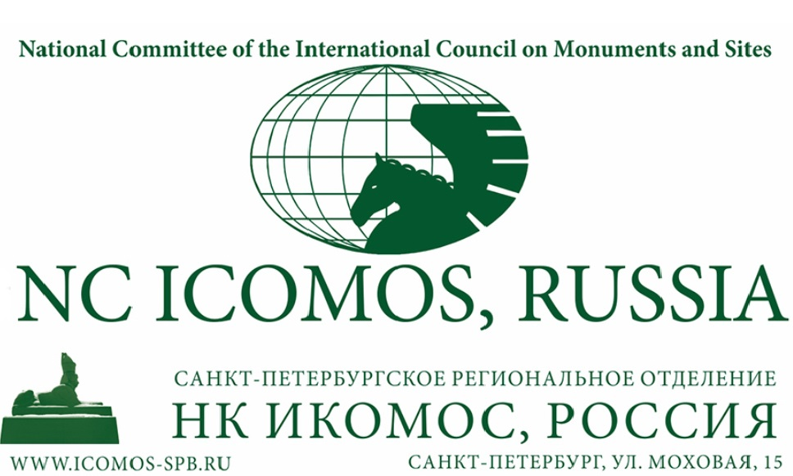

ЗАЯВЛЕНИЕ
Совета Санкт-Петербургского регионального отделения
НК ИКОМОС, Россия
в связи с незаконным разрушением здания
Спортивно-концертного комплекса (пр. Юрия Гагарина, 8)

31 января 2020 г. был варварски разрушен знаковый для архитектуры города объект – Спортивно-концертный комплекс «Петербургский». Совет Санкт-Петербургского регионального отделения НК ИКОМОС, Россия, не может оставить без профессиональной оценки этот акт вандализма.
Универсальный спортивный зал на 25 000 мест в объеме пускового комплекса был принят Государственной приемочной комиссией в эксплуатацию с оценкой отлично 29 декабря 1979 года. 31 января 1980 года председатель Комитета по физической культуре и спорту при Совете министров СССР С.П. Павлов подписал Приказ о приемке в эксплуатацию Универсального зала на 25 000 мест в г. Ленинграде.
В соответствии с концептуальным проектом Ленпроекта 1946 года обширный партерный парк комплекса стал продолжением Московского парка Победы – объекта культурного наследия федерального значения. Здание СКК – одно из крупнейших в Европе спортивно-концертных сооружений – замыкает перспективу эспланады Московского парка Победы и может по праву считаться неотъемлемой частью его ансамбля.
Проблема сохранения памятника поздней советской архитектуры – Спортивно-концертного комплекса имени В.И. Ленина была подробно рассмотрена на Совете Санкт-Петербургского регионального отделения НК ИКМОС 26 ноября 2019. Было выпущено соответствующее Решение Совета в поддержку сохранения СКК.
Проведение незаконных и неумелых строительных работ в здании СКК 31 января 2020 года в день, когда исполнилось ровно 40 лет с момента подписания вышеназванного Приказа, привело к человеческой жертве и значительному разрушению уникального сооружения советской архитектуры. Варварский демонтаж здания не был полностью остановлен даже после трагедии.
Мы осуждаем вопиющий акт вандализма, осуществленный компанией «СКА Арена», откровенную корысть его заказчиков, организаторов и исполнителей, безучастную позицию КГИОП.
Сегодня аналогичная «реконструкция» грозит таким выдающимся памятникам советской архитектуры как здания аэропорта «Пулково», Морского вокзала и ансамбль выставочного городка в Гавани – «Ленэкспо».
Мы продолжаем настаивать на высокой историко-культурной ценности Спортивно-концертного комплекса имени В.И. Ленина и придании ему статуса объекта культурного наследия. Новое капитальное строительство на территории парка СКК (второй очереди Московского парка Победы) недопустимо.

Председатель Совета Санкт-Петербургского
Регионального отделения НК ИКОМОС, РФ А.В. Субботин

